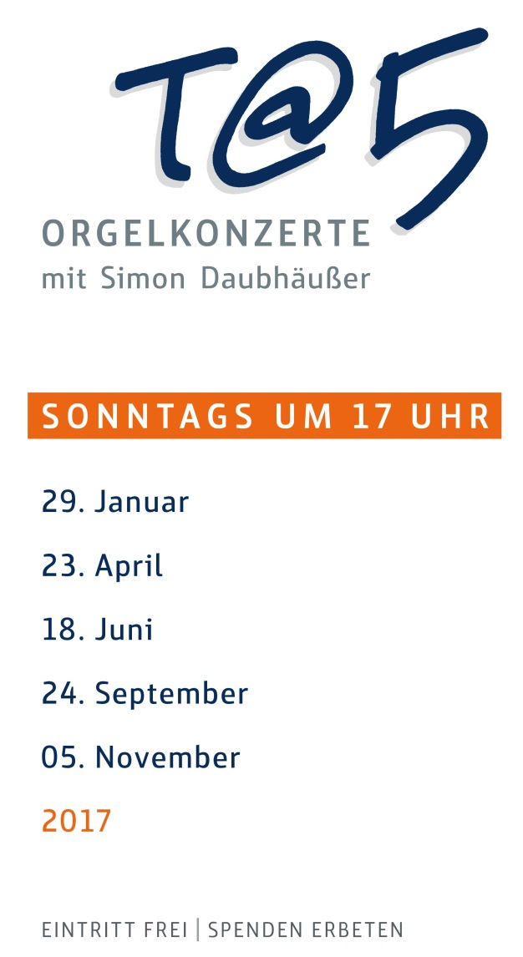

Registrieren Sie sich auf unserer Homepage für
den neuen Newsletter Kirchenmusik!
Besuchen Sie uns: www.propsteikirche-dortmund.de
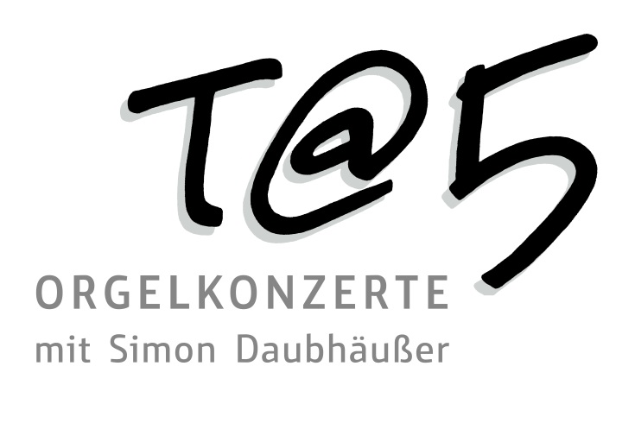 | Programm  für das zweite Konzert am 18.06.2017  (2. Sonntag nach Pfingsten)

Charles Marie Widor (1844-1937)
Orgelsinfonie Nr. 5, op. 42/5
- Allegro vivace
- Allegro cantabile
- Andantino quasi allegretto
- Adagio
- Toccata

